山西财经大学学术型硕士研究生导师简介
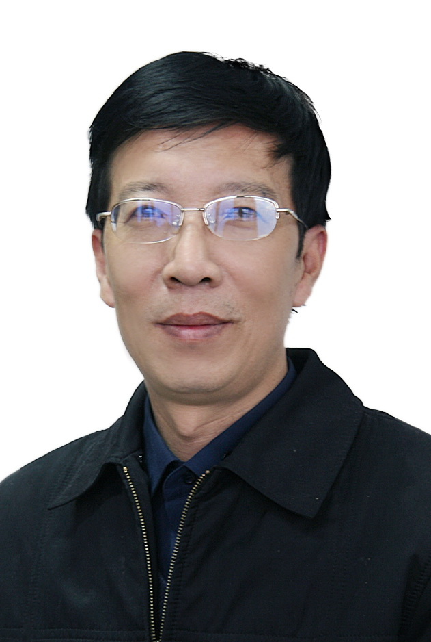
李红岩，男，1960年3月生，山西芮城人，汉族。历任马克思主义学院院长、现任公共管理学院院长、教授。山西省首届教学名师，山西财经大学优秀硕士生导师。山西省伦理学会副会长。山西财经大学学术委员会委员、学位委员会委员、研究生教学指导委员会委员。中共山西省委组织部干部教育培训兼职教师。中共山西省高等院校工作委员会、中共山西省教育厅党组联系的高级专家。主要研究方向为马克思主义经济伦理、行政伦理。

教育背景：1978—1982 中山大学哲学学士；1999—2003 中国人民大学法学硕士；2006—2014 西安交通大学法学博士。研究生学历，博士学位。

近年代表性学术成果：
1、经济熵增的系统控制，《山西财经大学学报》，2000.3.
2、On Economic Ethic Problems of Market Economy in China，中国德国学术交流大会交流论文2007.8.
3、保障公平正义促进社会和谐，《山西日报》，2007.10.27.
4、中国经济伦理学几个基本问题的观点述评，全国马克思主义理论学科建设学术研讨会论文集，2007年11月.
5、坚持共同富裕与避免两极分化，全国马克思主义理论学科建设学术研讨会论文集，2007年11月.
6、中、西部地区企业社会责任问题论纲，“和谐社会视野中的经济伦理”全国学术研讨会论文集，2007年11月.
7、《科学社会主义研究》，中国商业出版社，2005年6月.
8、晋商的经济伦理及其现代启示，山西省教育厅人文社科基地项目，2010.10..
9、家族企业社会责任及其规制，《当代世界与社会主义》，2010.3.
10、地方政府执行力考核指标体系研究，《山西财经大学学报》，2012.10.
11、山西安全发展研究，山西省“十二五”规划前期课题，2010.8.
12、制度塑造政策的经验分析，《.经济问题》，2014.3.
13、山西省地方政府执行力研究，山西省软科学项目，2009年.
14、民营企业社会责任研究，山西省哲学社科项目，2008年.
15、行政管理教学团队建设研究，山西财经大学教改项目，2014年.

教学成果、学术奖励：
1、“高校思想政治理论课教学与研究”，山西省人民政府教学成果二等奖，2007年3月。
2、《马克思主义哲学原理》精品课程建设的理论与实践，山西省人民政府教学成果二等奖，2008年9月。
3、中国经济伦理的传统与现实，山西省人民政府社会科学研究优秀成果三等奖，2004年。
电子邮箱 Lee2778@163.com

